II ВСЕРОССИЙСКИЙ ПЕДАГОГИЧЕСКИЙ КОНКУРС«ЭКОЛОГИЯ— ДЕЛО КАЖДОГО»

Исследовательская работа на тему

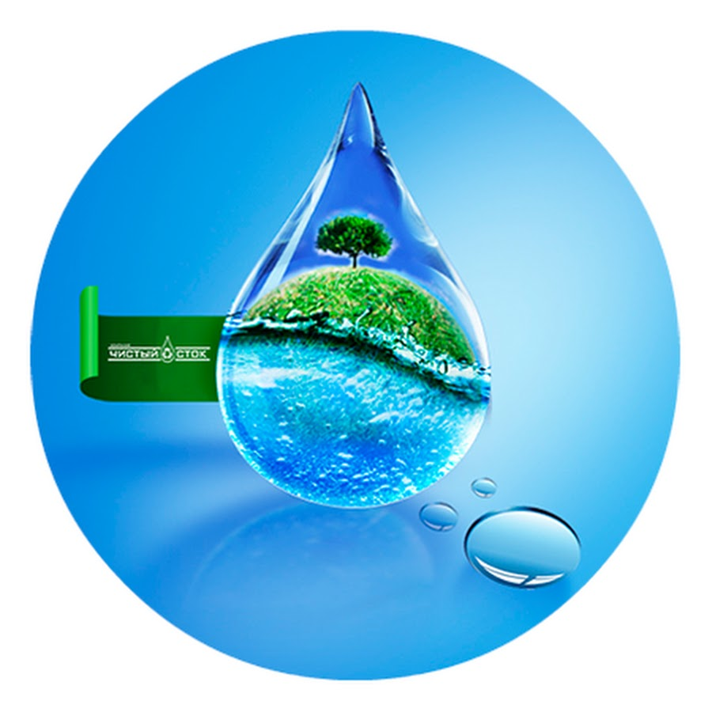

Автор работы: Бабкина Ольга Юрьевна
Класс: 9 класс
Образовательное учреждение: муниципальное казенное общеобразовательное учреждение «Шварцевский центр образования»
Руководитель работы: Сергеева Марина Владимировна
Контактный телефон руководителя: (8)9531858386

2021 – 2022 учебный год
Аннотация
В своей работе автор описывает требования, предъявляемые к питьевой воде. Подбирает методики для оценки качества питьевой воды. Ольга применяет современные цифровые образовательные ресурсы, пользуется материалами сети Интернет. Проводит исследование органолептических показателей воды из частного колодца, обосновывает необходимость очистки воды для улучшения качества. Автор выходит за рамки школьной программы, знакомится с химическими понятиями. Работа имеет практическую направленность.

Тема работы: Главный исток Планеты. Обучающаяся: Бабкина Ольга, 9 класс Руководитель: Сергеева М.В. Актуальность темы: заключается в том, что данная тема очень своевременная, и возможно, будет интересна другим ребятам. Я смогу впервые поделиться с ними своими исследованиями, которые провела, и знаниями, которые получила, выполняя данный проект. Важность работы вижу в том, что необходимо беречь воду, правильно ею пользоваться, осуществлять качественную очистку воды.

Новизна темы для меня в том, что она возникла из простого детского любопытства и через доступные каждому ребенку опыты, я сделала для себя новые открытия, о которых не подозревала раньше.
Цель: уточнить и расширить знания о воде и ее значении для живых существ, раскрыть основные факторы загрязнения воды и меры по охране ее чистоты.
Работая над работой, мы поставили такие задачи:
- Проанализировать научную информацию по теме;
- Описать причины загрязнения водоемов;
- Познакомиться с мерами охраны водоемов от загрязнения;
- Доказать необходимость бережного отношения к воде;
- Выявить отношение взрослых и детей к данной проблеме

Методы исследования: сбор теоретической информации, проведение опытов, фиксация результатов, анализ, наблюдение.

Гипотеза: человек неразумно относится к воде и загрязняет ее. Сроки исследования: март-декабрь 2021 года.

Этапы исследования 1. Подготовить материал. 2. Провести эксперимент. 3. Наблюдение за результатами эксперимента. 4. Сделать выводы по результатам эксперимента. 5. Провести анкетирование среди обучающихся в школе.

В работе делается вывод: исходная гипотеза подтвердилась. Загрязнение водоемов опасно для всего живого. Человек должен беречь и разумно использовать воду

Содержание
- Введение. Вода в жизни человека ……………………………………………..4
- Основная часть ………………………………………………………………….7-10
  - Тульская вода ………………………………………………………………7
  - Загрязнение рек Тульской области ………………………………………..8
  - Качество питьевой воды в Тульской области…………………………….9
  - Исследования, проводимые в Тульской области…………………………10
- Практическая часть………………………………………………………………12-13
- Заключение……………………………………………………………………….14
- Список литературы ……………………………………………………………..15
- Приложение ………………………………………………………………… …16

1.Введение. Вода в жизни человека.

Что такое вода? Минерал не имеющий цвета,

Не имеющий запаха, формы, но ты оглянись –

Это главное таинство, главное чудо Планеты,

Это главный исток, из которого вылилась Жизнь.

Вода - на первый взгляд простейшее химическое соединение двух атомов водорода и одного атома кислорода - является, без всякого преувеличения, основой жизни на Земле. Не случайно ученые в поисках форм жизни на других планетах солнечной системы столько усилий направляют на обнаружение следов воды.
Сама по себе вода не имеет питательной ценности, но она является непременной составной частью всего живого. В растениях содержится до 90% воды, в то время как тело взрослого человека состоит из нее примерно на 60 - 65%. Вникнув в детали можно отметить, что кости содержат 22% воды, мозг 75%, в то время как кровь состоит из нее на целых 92%.
Первостепенная роль воды в жизни всех живых существ, и человека в том числе, связана с тем, что она является универсальным растворителем огромного количества химических веществ. Т.е. фактически является той средой, в которой и протекают все процессы жизнедеятельности.
Вот лишь небольшой и далеко не полный перечень «обязанностей» воды в нашем организме.
Вода:
- Регулирует температуру тела.
- Увлажняет воздух.
- Обеспечивает доставку питательных веществ и кислорода ко всем клеткам тела.
- Защищает жизненно важные органы.
- Помогает преобразовывать пищу в энергию.
- Помогает питательным веществам усваиваться органами.
- Выводит шлаки и отходы процессов жизнедеятельности.
Определенное и постоянное содержание воды - вот необходимое условие существования живого организма. При изменении количества потребляемой воды и ее солевого состава нарушаются процессы пищеварения и усвоения пищи, кроветворения и пр. Без воды невозможна регуляция теплообмена организма с окружающей средой и поддержание температуры тела. Без неё не вырастет урожай на полях, а соответственно — не будет продуктов питания. Итак, совершенно очевидно: без воды жизнь на планете быстро бы прекратилась.

Вода и жизнь – понятия неразделимые. В настоящее время всемирные организации, занимающиеся проблемами экологии, настоятельно советуют охранять источники водоснабжения от загрязнения, считая, что это «первая линия защиты» воды, которую потребляет человечество. Но всем понятно, что ближайшее будущее не готовит появления природных вод, гарантирующих добычу питьевой воды, готовой к употреблению. Поэтому специалисты и ученые продолжают искать оптимальные пути по очистке воды разной степени и вида загрязнения.

На обычных городских станциях водоочистки воду фильтруют, коагулируют и хлорируют. Но и это не позволяет избавиться от солей, тяжелых металлов и многих других веществ, вредных для человеческого организма.
Резкое ухудшение качества пресной воды произошло в результате загрязнения ее химическими и радиоактивными веществами, ядохимикатами, синтетическими удобрениями и канализационными стоками и это уже глобальная экологическая проблема современности.
Как разрешить проблему загрязнения воды? Понятно, что все виды загрязнений, которые существуют, присутствуют и в водной среде. Это достаточно обширный список. Во многом решение проблемы загрязнения будет зависеть от его вида.

Человек характеризует воду по виду, вкусу и запаху и судит о том, что ему приходиться пить. Понятно, что даже прозрачная вода, не имеющая посторонних привкусов и запахов, может содержать вредные примеси, но для их устранения тоже имеются специальные системы очистки.

Как правило, вода, даже подающаяся централизовано из водопроводной сети, нуждается в улучшении своих потребительских качеств.

Конечно, судить о качестве воды и о соответствии ее действующим санитарным нормам и правилам можно только по результатам полного химического и бактериологического анализов. Только так можно выяснить, какую проблему необходимо решать для конкретной воды.

На сегодняшний день практически любую воду любого исходного качества можно довести до соответствия даже самым жестким нормативам, благодаря наличию на рынке различного оборудования. Такое оборудование различается и по принципу действия, и по мощности, и по конструкции.

Сегодня существует множество методов обработки воды, но, к сожалению, ни один из них не гарантирует полное освобождение воды от микроорганизмов.
Актуальность проблемы – очистка воды – на сегодняшний день очевидна. Поэтому воду – наше главное богатство, надо беречь!
Цель исследования - уточнить и расширить знания о воде и ее значении для живых существ, раскрыть основные факторы загрязнения воды и меры по охране ее чистоты.
Работая над работой, мы поставили такие задачи:
– проанализировать научную информацию по теме;
– описать причины загрязнения водоемов;
– познакомиться с мерами охраны водоемов от загрязнения;
– доказать необходимость бережного отношения к воде;
– выявить отношение взрослых и детей к данной проблеме.
Предмет исследования: вода – основа жизни;
Гипотезой исследования мы выдвигаем утверждение, что человек неразумно относится к воде и загрязняет ее. Загрязнение водоемов опасно для всего живого. Каждый человек должен беречь воду!
Во время работы мы использовали такие методы исследования:
– анализ;
– наблюдение;
– сбор информации из книг, журналов, газет;
– анкетирование;
– сравнение;
– обобщение.

2. Основная часть
2.1 Тульская вода
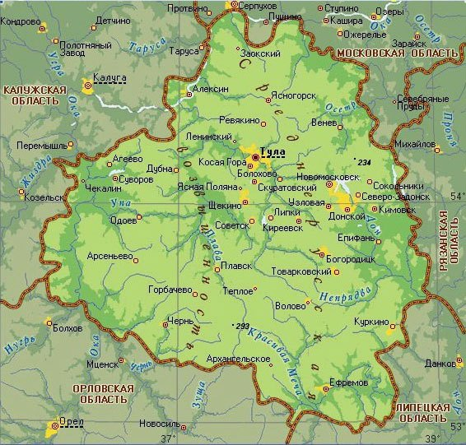
В Тульской области проходит граница между смежными водосборами Черноморо-Азовского и Каспийского бассейнов. Водные ресурсы региона относятся к бассейнам Волги и Дона. На её территории протекает 1682 реки, протяженностью 10933 км, и расположено свыше 2000 озёр и искусственных водоёмов.
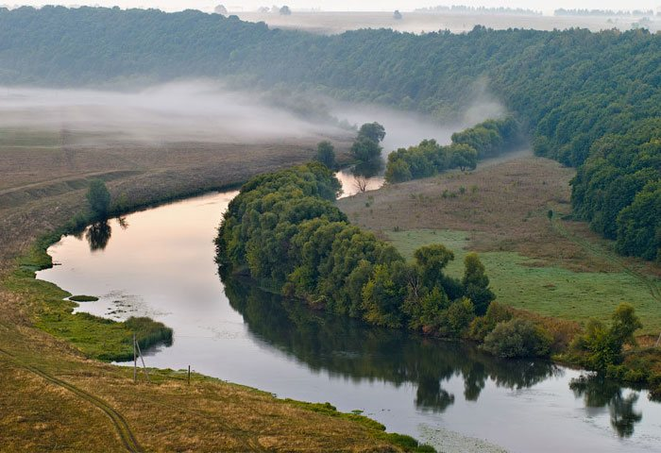
Качество тульской питьевой воды вызывает большое сомнение у местных жителей. Самый худший результат был получен в Скуратово: 4 из 12 показателей превышают предельно допустимые концентрации. На втором месте – Привокзальный район . Для всей тульской водопроводной воды характерно высокое содержание железа и повышенная жесткость. Специалисты советуют её предварительно фильтровать и кипятить перед употреблением. Около 98% стоков, сбрасываемых в водные объекты региона, не проходят предварительную очистку и обеззараживание. В Упе, Тулице, Шате, Воронке, Бешке, Мышеге, Сеже, верховье Дона было выявлено превышение ПДК меди и никеля до 50 раз, лития и никеля – до 10 раз, таллия и ртути - в 2 раза. Из-за этого поверхностные воды в Тульской области не пригодны для использования в питьевых нуждах.
Подземных же источников не хватает, чтобы покрыть все нужды жителей области. К тому же и они подвергаются загрязнением сточными водами.Основными «вредителями» чистоты воды являются ТЭЦ и металлургические компании, птицефабрики, животноводческие фермы, склады нефтепродуктов и минеральных удобрений. Среди загрязняющих веществ, попадающих в водоёмы, азот аммонийный, нитраты, сульфаты, хлориды и другие вещества.
Количество водопроводных сетей, не отвечающим санитарным нормам составляют 9,8%. Время использования водозаборов в Тульской области давно уже превышено в два раза. Многие объекты находятся в аварийном и предаварийном состоянии, требуют модернизации или капитального ремонта. А износ водопроводных сетей в некоторых районах достигает 75%.
Что касается родников и колодцев, то около 40% из них не отвечают санитарным нормам по химическим или микробиологическим показателям. К тому же, многие неиспользуемые скважины превращаются в места для свалок, что неминуемо влечёт за собой загрязнение подземных вод. На территории п. Шварцевский станция обезжелезования перестала работать больше 20-ти лет назад.

2.2 Загрязнение рек Тульской области
В последние годы экологи всех стран бьют тревогу. Из-за небрежного отношения человека к водным ресурсам на Земле происходят большие изменения вредные для здоровья человека, приводящие к гибели животных и растений.
Большинство рек Тульской области, к сожалению, относится к классам «загрязнённых» и «грязных». Ежегодно в них сбрасывается порядка 190 млн кубометров не очищенных надлежащим образом сточных вод. Ряд населённых пунктов Ефремовского, Тепло-Огарёвского и Щёкинского районов Тульской области вообще не имеет очистных сооружений. Да и там, где системы очистки сточных вод присутствуют, они, как правило, являются старыми и порядком поизносившимися. Яркий пример – полностью выработавшие свой ресурс очистные сооружения города Кимовска, из-за износа и разрушения которых ежедневно 2800 кубометров неочищенных сточных вод по овражно-балочной системе поступают в реку Дон.
Нормативно очищенными экологи признают менее 5% сбрасываемых в реки Тульской области сточных вод.
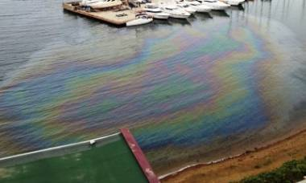
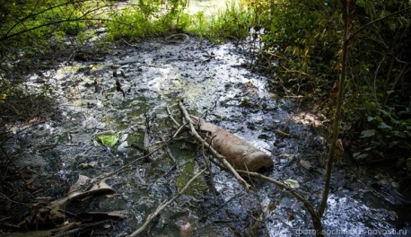
Химические предприятия загрязняют водоёмы полихлорированными бифенилами и полиароматическими углеводородами; имеющие коксовые батареи металлургические предприятия – цианидами; машиностроительные и оборонные заводы с гальваническими цехами – шестивалентным хромом, никелем, медью, кадмием, висмутом, оловом, отработанными смазочно-охлаждающими жидкостями (СОЖ); предприятия пищевой промышленности – биологически активными стоками, угрожающими эпидемической безопасности населения Тульской области.

Самыми грязными водными объектами Тульской области считаются река Упа, Шатское водохранилище, реки Мышега, Деготня и Дон. Наибольшая доля сбросов загрязнённых сточных вод (27%) приходится на Тулу, 23% – на Новомосковск, 6% - на Ефремов, 44% – на все остальные населённые пункты региона. Во многих реках и некоторых водохранилищах региона отмечается загрязнение донных отложений, что создаёт потенциальную опасность вторичного загрязнения воды подвижным илом.

2.3 Качество питьевой воды в Тульской области
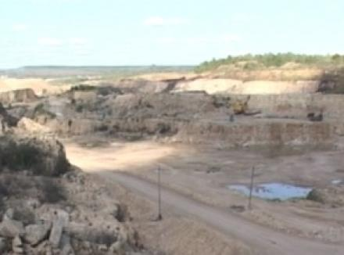
Централизованное питьевое водоснабжение населения Тульской области полностью обеспечивается за счёт подземных источников. Качество питьевой воды из-за отсутствия водоподготовки крайне низкое. Гидротехнические сооружения 18 водных объектов региона находятся в аварийном состоянии, 20 – в предаварийном, 42 – требуют ремонта. В целом 5,6% водопроводов из подземных источников не соответствует санитарно-гигиеническим нормативам. Свыше 43% населения Тульской области не обеспечивается питьевой водой надлежащего качества. В Щёкинском, Новомосковском, Киреевском, Донском, Богородицком, Узловском и Кимовском районах качество водопроводной воды не соответствует санитарно-гигиеническим нормативам по содержанию железа, жёсткости, сухому остатку, стабильному стронцию.
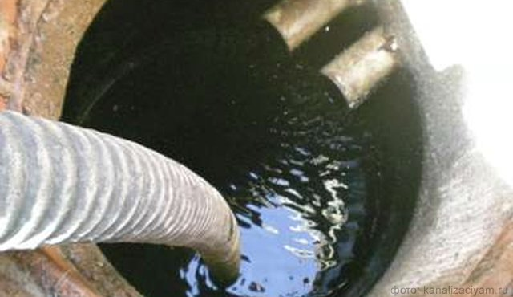
Что касается нецентрализованных источников водоснабжения (родников и колодцев), то порядка 35–40% из них не отвечает СанПиН либо по санитарно-химическим, либо по микробиологическим показателям. Свыше 50% родников и колодцев Донского, Кимовского, Новомосковского, Узловского, Ленинского, Ефремовского, Суворовского, Заокского районов и города Тулы не соответствует гигиеническим нормативам по качеству воды.
Дополнительную угрозу для водоносных горизонтов представляют бесхозные водозаборные скважины, образовавшиеся в результате прекращения деятельности угледобывающих предприятий на территории Тульской области. Выработанные пространства рудников и карьеров в последние годы всё чаще используются для размещения городских и промышленных свалок, что повышает вероятность загрязнения подземных вод.
В районе села Новоселебное раньше размещалась свалка для бытовых отходов, в течение долгого времени велись работы по ее реорганизации. Усилиями администрации поселка, жителями близ лежащих деревень Савинка, Новоселебное, Болоховский совхоз, свалка была закрыта, а отходы утилизированы. Экологическая обстановка улучшилась: прекратилось сожжение, отсутствие бездомных собак, крыс и мышей, изменилось качество проточной воды.

2.4 Исследования, проводимые в Тульской области
С 1993 года ежегодно 22 марта отмечается Всемирный день воды. – привлечь внимание государственных, общественных и политических деятелей к проблемам обеспечения жителей планеты чистой питьевой водой.
Главам администраций МО поручено создать зоны санитарной охраны (ЗСО) источников водоснабжения и повысить эффективность систем очистки воды.
Доля проб воды из подземных источников, распределительной сети централизованного водоснабжения по санитарно-химическим и микробиологическим показателям за период 2015-2017 гг. стабильны. Наметилась положительная динамика обеспечения населения питьевой водой, отвечающей требованиям санитарного законодательства в г. Туле, Алексинском, Веневском, Ефремовском и Новомосковском районах области.Вспышек инфекционных заболеваний, связанных с водным путем передачи за 2015-2017 годы, не зарегистрировано.
По данным многолетних наблюдений, в большинстве родников и колодцев питьевая вода, несмотря на приятный вкус, отсутствие запаха и примесей, может претерпевать значительные колебания и не соответствовать как по микробиологическим, так и по санитарно-химическим показателям в зависимости от сезона, санитарного состояния прилегающей территории, степени благоустройства, используемого водоносного горизонта и др. причин. В паводковый период и период таяния снега вода может загрязняться не только различными примесями, но и может содержать возбудителей инфекционных заболеваний. Воду из колодцев и родников следует использовать для питья только в кипяченом виде. Загрязненные сточные воды – производственные и бытовые (коммунальные) стоки, сброшенные в поверхностные водные объекты без очистки (или после недостаточной очистки) и содержащие загрязняющие вещества в количествах, превышающих утвержденный предельно допустимый сброс. Приложение 1.
Однажды добровольцы исследовали участок речного дна реки Упа длиной 5 км и обнаружили:14 крупных железобетонных плит, 16 больших труб, 34 куска рельсов, 9 мотков колючей проволоки, 27 изогнутых железных листов, 43 огнетушителя, 31 топор, 112 санок,36 сковородок, 108 котелков, чайников и кастрюль, 2486 разбитых бутылок, 814 разбитых стеклянных банок, 2214 консервных банок и много другого мусора.
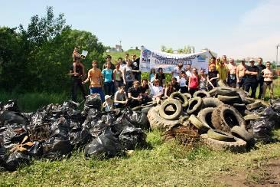
Однако, в области ведутся работы по осуществлению водоохранных работ. Так в Кратком статистическом сборнике «ТУЛЬСКАЯ ОБЛАСТЬ В ЦИФРАХ 2017» выделена целая статья, которая называется « Осуществление отдельных полномочий в области водных отношений». В ней рассмотрены вопросы по водным ресурсам, проведены работы и получены положительные результаты по следующим направлениям: охрана водных объектов, предотвращению негативного воздействия вод и ликвидации его последствий.

3 Практическая часть.

Мы с семьей проживаем в Киреевском районе, д.Савинка. В пищу используем воду из деревенского колодца и ту, что в дом приходит из труб скважины. Вода чистая, прозрачная, без запаха, приятно пьется. Но из колодца она кажется нам мягче и приятнее.
Для обустройства колодцев должны соблюдаться ряд правил, которые изложены в Нормативных документах, например: водозаборное сооружение должно быть удалено не менее чем на 50 метров выше по потоку грунтовых вод от существующих или возможных источников загрязнения: выгребных туалетов и ям. Не должно устраиваться на участках, затапливаемых паводковыми водами, в заболоченных местах, а также ближе 30 метров от магистралей с интенсивным движением транспорта. Эти требования зачастую не соблюдаются.
Единственно верный путь проверить воду на качество и пригодность для использования – провести ее анализ у специалистов. Это позволит убедиться в пригодности воды для питья, умывания, ежедневного применения, эксплуатации бытовой техники и сантехники или же, наоборот, даст реальные сведения о проблемах и наметит пути ее преодоления.
Я решила провести несложные исследования воды из колодца и из водопровода.

В соответствии с действующими стандартами и нормами под термином «питьевая вода высокого качества» подразумевается: вода с соответствующими органолептическими показателями — прозрачная, без запаха и с приятным вкусом; вода с рН = 7—7,5 и жесткостью не выше 7 ммоль/л; вода, в которой суммарное количество полезных минералов не более 1 г/л; вода, в которой вредные химические примеси либо составляют десятые-сотые доли их ПДК, либо вообще отсутствуют (то есть их концентрации настолько малы, что лежат за гранью возможностей современных аналитических методов); вода, в которой практически нет болезнетворных бактерий и вирусов. Контролируются такие показатели питьевой воды, как цветность, прозрачность, рН – показатель кислотности, наличие микроорганизмов, общая жесткость воды, содержание ионов тяжёлых металлов (Fe и Cr), оказывающих влияние на здоровье человека. Всего 175 показателей. Наши органы чувств: обоняние, зрение, позволяют оценить некоторые качественные характеристики воды. Мутность воде придают микрочастицы меди, железа – красноту. К наиболее распространенным загрязнителям воды (содержание компонентов превышает нормативы) можно отнести железо, марганец, сульфиды, фториды, соли кальция и магния, органические соединения, др.
По литературным источникам мы выяснили, что показателей для определения качества воды много. Мы оценили 5 из них. (Таблица см. в приложении №2).
Визуально оценила цвет, прозрачность, осадок и мутность воды. Вода из скважины и из колодца прозрачна и бесцветна. Через 10 часов в воде из колодца образуется пленочка сухого остатка. Оба образца не имеют выраженного запаха. Жесткость воды мы оценили, используя моющее средство AOS. На 10% больше пены образуется в воде из колодца. Приложение 2.
В школе я провела анкетирование среди наших обучающихся 5-7 классов.
Приложение 3. В опросе участвовало 40 человек. Ребята должны были ответить на простые, но очень важные вопросы о воде.
Вопрос:
№ 1. Знаете ли вы, чем опасно загрязнение воды для человека?
№ 2. Знаете ли вы меры для сбережения воды?
№ 3. Чистая ли вода в вашей местности?
№ 4. Убираете ли вы бытовые отходы возле водоёмов?
№5. Охраняются ли водоёмы в вашей местности?
№ 6. Рационально человечество использует запасы пресной воды?
Из результатов таблицы я сделала вывод, что большинство учащихся осознают опасность загрязнения воды для жизни человека и необходимость бережного отношения к главному богатству Земли. Не все участники опроса знают об охране наших водоёмов. Также, не все ребята убирают бытовой мусор. Меры для сбережения воды знают все, но не все выполняют.
Вместе мы составили правила бережного отношения к воде и вот что у нас получилось:
Примеры борьбы с загрязнением воды
1. Используйте как можно меньше химических средств при уборке дома
2.Утилизируйте отходы правильно
3. Не смывайте лекарства в канализацию
4. Экономьте как можно больше воды
5. Старайтесь не использовать пластик
6. Помогайте убирать мусор вокруг водоемов
Если мы будем знать и выполнять правила экономного расходования воды, мы поможем сберечь воду!

4 Заключение.
В своей работе я затронула лишь одну из проблем, связанной с водой - влияние чистой и ржавой воды в жизнедеятельности человека. Но на этом мой интерес по исследованию воды не остановится. В дальнейшем я хочу рассмотреть вопрос, связанный с подбором оборудования для водоочистки или как правильно выбрать фильтр, а также основные загрязнения воды и решение этих проблем.
Выполняя данный проект я расширила знание о воде и ее значении, раскрыла основные факторы загрязнения воды, выявила способы и методы отчистки воды. Больше узнала об охране чистоты и мерах по отчистке воды в Тульской области. Я изучила и проанализировала научную информацию, познакомилась с материалами из научной литературы, Интернета, провела практическую работу и анкетирование в школе среди обучающихся. Своей работой я доказала необходимость бережного отношения к воде, активно участвовать в экологических акциях и стать примером для своих одноклассников.
И я уверена, что вода-это главный исток планеты, который необходимо беречь!

Список литературы:
- Аксенов Ж. П., Каленкович Н.И., Живой В.Я. О некоторых лечебных свойствах воды, обработанной магнитным полем. В сб.: Влияние электромагнитных полей на биологические объекты. – Харьков, 1973. 2.
- Ахманов М. Вода, которую мы пьем. Качество питьевой воды и ее очистки с помощью бытовых фильтров. – С.-Петербург: ИК «Невский проспект», 2002.
- Вопросы теории и практики магнитной обработки воды и водных систем. – М., 1971.
- Герасимов Г. Н. Адаптация технологии обработки питьевой воды к новым условиям: применение. // Водоснабжение и санитарная техника. - №б. – М.: Изд-во ВСТ, 2003.
- Государственный контроль качества воды. – М.: ИПК Издательство стандартов, 2003.
- Громогласов А.А. и др. Водоподготовка: процессы и аппараты. – М.: Энергоатомиздат, 1990.
- Морина М.В., Блажко А.В. Водоочистные устройства – практика сертификации //Питьевая вода. – 2002. - №4. –С. 14.
- Пилипенко В.А. Актуальные вопросы здравоохранения практической медицины – Киев: Донецкий мединститут, 1979. 21.ГребневА.Н.,
- Классен В.И., Стефановская Л. К., Жужгова В. П. Растворимость мочевого камня человека в омагниченной воде. В сб.: Шимкус Э.М.,
- Фомин Г.С. Вода. Контроль химической, бактериальной и радиационной безопасности по международным стандартам. Энциклопедический справочник. – М.: Протектор, 2000
- Учебное пособие: Вода, которую мы пьем. Издатель: ЗАО «Компания Медиа-Сервис».
- Батмангхелидж Ф. Вода для здоровья. Мн.: ООО «Попурри», 2005, 288 с. ISBN 985-483-371-2..
- Ершов М.Е. Самые распространенные способы очистки воды. Донецк: Сталкер, 2006, 94 с.
- Обербайль К. Чудо-вода. М.: 000 «ТД «Издательство Мир книги», 2005, 128 с.

Приложение 1
 | 2000 | 2005 | 2010 | 2014 | 2015 | 2016 | 2017
Забор воды из природных  водных объектов для  использования 1), млн. м3 | 456 | 432 | 357 | 306 | 295 | 281 | 284
Сброс загрязненных  сточных вод 1), млн. м3 | 249 | 252 | 196 | 171 | 164 | 161 | 160
Выбросы загрязняющих  веществ в атмосферный  воздух от стационарных  источников, тыс. т | 210 | 148 | 167 | 181 | 149 | 142 | 120
Образование отходов  производства и потребления 2),  млн. т | 1751 | 3526 | 2329 | 2941 | 8651 | 9053 | …

Приложение 2

Таблица «Основные показатели исследуемых образцов»
Показатели | Вода из скважины | Вода из колодца
Цветность | Бесцветн. | Бесцветн.
Прозрачность | 26 см | 30 см
Мутность | Слабая | Слабая
Запах | 2 | 2
Жесткость | Средней жесткости | мягкая

Приложение 3
Результаты исследования
Воп- росы | № 1 |  |  | № 2 |  |  | № 3 |  |  | № 4 |  |  | №5 |  |  | №6
Ответы | Да | Нет | Не знаю | Да | Нет | Не знаю | Да | Нет | Не знаю | Да | Нет | Не знаю | Да | Нет | Не знаю | Да | Нет | Не знаю
5 кл | 14 | - | - | 14 | - | - | 14 | - | - | 10 | 4 | - | 5 | 7 | 3 | - | 14 | -
6 кл. | 15 |  |  | 15 |  |  | 12 |  | 3 | 5 | 10 |  | 2 | 8 | 5 |  | 15
7 кл | 11 |  |  | 11 |  |  | 8 |  | 3 | 3 | 8 |  | 5 | 4 | 2 | 11

Из доклада об экологической ситуации в Тульской области за 2017 год.
Краткий статистический сборник “Тульская область в цифрах 2017”

